АМИНИСТРАЦИЯ КРИВОПОЛЯНСКОГО СЕЛЬСКОГО ПОСЕЛЕНИЯ
ОСТРОГОЖСКОГО МУНИЦИПАЛЬНОГО РАЙОНА
ВОРОНЕЖСКОЙ ОБЛАСТИ

ПОСТАНОВЛЕНИЕ
«26» февраля 2018 года №14
с. Кривая Поляна
Об утверждении схемы размещения нестационарных торговых объектов на территории Кривополянского сельского поселения Острогожского муниципального района Воронежской области
В соответствии с Федеральным законом от 28.12.2009 № 381-ФЗ «Об основах государственного регулирования торговой деятельности в Российской Федерации», законом Воронежской области от 30.06.2010 № 68-ОЗ «О государственном регулировании торговой деятельности на территории Воронежской области», Федеральным законом от 23.02.2013 N 15-ФЗ "Об охране здоровья граждан от воздействия окружающего табачного дыма и последствий потребления табака", Федеральным законом от 22.11.1995 N 171-ФЗ) "О государственном регулировании производства и оборота этилового спирта, алкогольной и спиртосодержащей продукции и об ограничении потребления (распития) алкогольной продукции", на основании приказа департамента предпринимательства и торговли Воронежской области от 22.06.2015 года № 41 «Об утверждении порядка разработки и утверждении схемы размещения нестационарных торговых объектов органами местного самоуправления муниципальных образований на территории Воронежской области» администрация Кривополянского сельского поселения Острогожского муниципального района Воронежской области постановляет:
1. Утвердить текстовую часть схемы размещения нестационарных торговых объектов на территории Кривополянского сельского поселения Острогожского муниципального района Воронежской области согласно приложению № 1.
2. Утвердить графическую часть схемы размещения нестационарных торговых объектов на территории Кривополянского сельского поселения Острогожского муниципального района Воронежской области согласно приложению № 2.
3. Срок действия настоящего постановления 6 лет.
4. Постановление администрации Кривополянского сельского поселения Острогожского муниципального района Воронежской области №13 от «03» апреля 2012 г. признать утратившим силу.
5. Настоящее постановление подлежит обнародованию.
6. Контроль за исполнением настоящего постановления оставляю за собой.
Глава Кривополянского сельского поселения А.А.Ребрун

Приложение 1 к постановлению Кривополянского сельского поселения от 26.02.2018г №14

СХЕМА
размещения нестационарных торговых объектов на территории Кривополянского сельского поселения

№  П№  пп/п | Адресной ориентир | Площадь нестационарных  торговых объектов | Кол-во нестационарных  торговых объектов | Тип нестационарного торгового  объекта | Группа  товаров | Информация об использовании нестационарного торгового объекта субъектами малого и среднего предпринимательства, осуществляющими торговую деятельность | Период размещения  нестационарных торговых  объектов
.1 | с. Кривая Поляна,  ул.Школьная, д.5 | 14 кв.м | 1 | Автомагазин | Смешанная группа товаров | Субъект МСП-индивидиульный предприниматель | Круглогодичный
2  2 | с. Кривая Поляна, ул. Колхозная, д.16 | 14 кв.м | 1 | Автомагазин | Смешанная группа товаров | Субъект МСП-индивидиульный предприниматель | Круглогодичный
3  3 | х.Растыкайловка, ул. Солнечная, д 22 | 14 кв.м | 1 | Автомагазин | Смешанная группа товаров | Субъект МСП-индивидиульный предприниматель | Круглогодичный
4  4 | х.Паленин,  ул.Центральная, 9 | 14 кв.м | 1 | Автомагазин | Смешанная группа товаров | Субъект МСП-индивидиульный предприниматель | Круглогодичный

Глава Кривополянского сельского поселения А.А.Ребрун

Приложение 2 к постановлению администрации Кривополянского сельского поселения от 26.02.2018г. №14

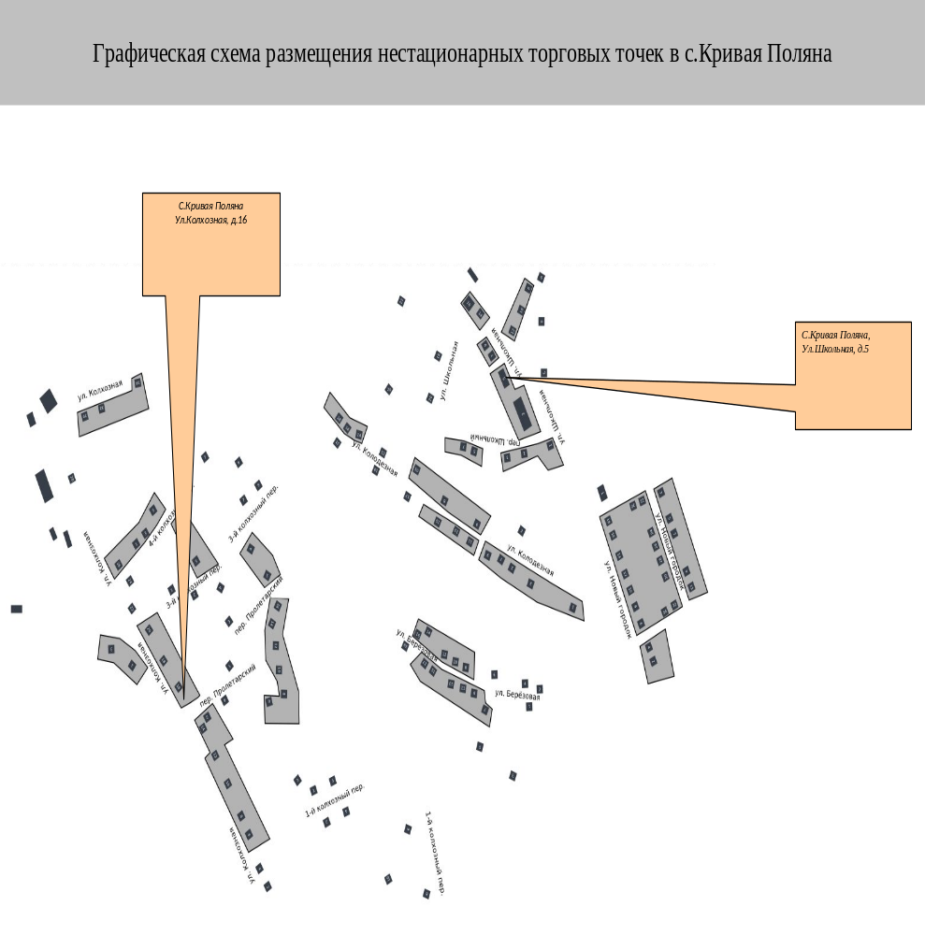

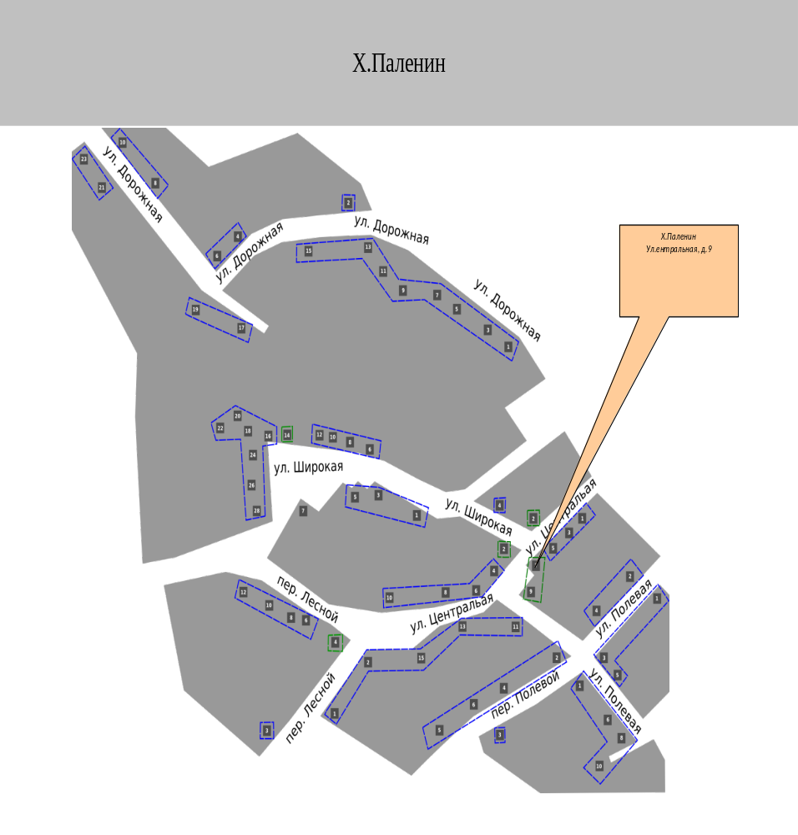

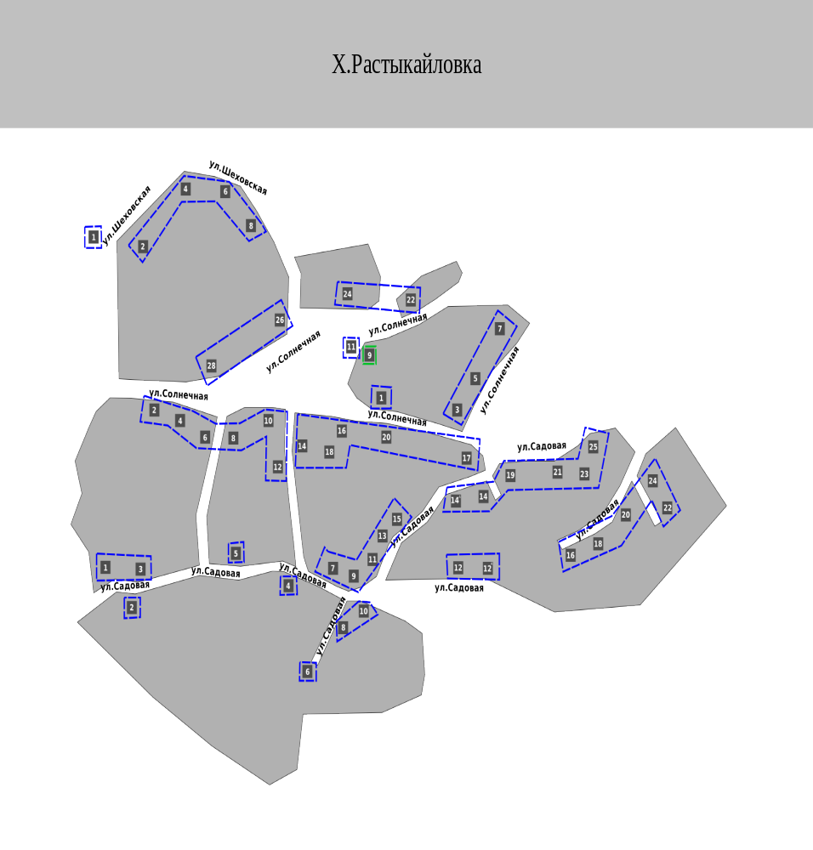
Глава Кривополянского сельского поселения А.А.Ребрун

